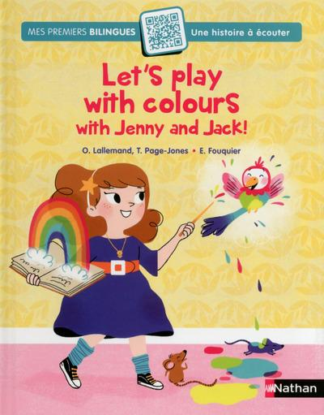**Let’s play with colours with Jenny and Jack**

**Oriane Lallemand, Tamara Page-Jones, Elsa Fouquier**

Nathan

9782092549162

7,50 euros

30 pages

<http://www.chapitre.com/CHAPITRE/fr/BOOK/lallemand-orianne-page-jones-tamara-fouquier-elsa/jenny-and-jack-let-s-play-with-colors,60955730.aspx>

*13 avril 2014*

Une nouvelle série à destination des enfants **dès 5 ans** qui propose de découvrir l’anglais à partir d’histoires bilingues qui se déclinent en une lecture et une version audio à télécharger (à flasher). Cette méthode conçue par des enseignants doit permettre à l’enfant d’acquérir, par le jeu, des mots de vocabulaire en anglais (une dizaine), d’écouter et d’assimiler les sonorités étrangères sans sortir véritablement de son environnement puisque l’histoire à proprement parler, demeure en français.

Une histoire colorée qui met en scène une petite fille délurée, illustrée par des dessins simples, tout en rondeurs, sans beaucoup de finesse dans les détails mais plutôt amusants et sympathiques, assez tendres. Tous les dialogues représentés dans des bulles en couleurs sont en anglais et ne représentent aucune difficulté de compréhension tant ils répondent au contexte raconté en français.

L’enfant doit pouvoir passer d’une langue à l’autre naturellement et avec jeu et suivre la petite sorcière, livrée à elle-même depuis que ses parents se sont envolés à leur grand congrès de magie. C’est l’occasion rêvée pour s’amuser avec son perroquet et essayer quelques formules magiques issues d’un vieux grimoire. Bien évidemment, l’apprentie sorcière va s’emmêler les baguettes et devoir faire appel à une sorcière plus expérimentée pour vaincre le sortilège et tout remettre en ordre avant l’arrivée de ses parents. Une histoire sans surprises ni véritable rebondissement, qui ne trouve finalement son véritable intérêt que dans sa présentation bilingue et la possibilité de l’écouter (voix différentes en fonction des personnages, plutôt drôles et à la tonalité enjouée).

Un deuxième titre paraît simultanément : **« Lets’ go to school with Jenny and jack ! »**

Cécile Pellerin